Resolución del Pleno del Instituto de Transparencia, Acceso a la Información Pública y Protección de Datos Personales del Estado de México y Municipios, con domicilio en Metepec, Estado de México, a seis de febrero de dos mil veinte.
VISTO el expediente electrónico formado con motivo del recurso de revisión número 09105/INFOEM/IP/RR/2019, interpuesto por el C. XXXXXXXXXXXXXXX, en lo sucesivo El Recurrente, en contra de la respuesta del Ayuntamiento de Ecatepec de Morelos, en lo subsecuente El Sujeto Obligado, se procede a dictar la presente resolución.

A N T E C E D E N T E S D E L A S U N T O
PRIMERO. De la Solicitud de Información.
Con fecha once de noviembre de dos mil diecinueve, El Recurrente, presentó a través del Sistema de Acceso a la Información Mexiquense (SAIMEX) ante El Sujeto Obligado, solicitud de acceso a la información pública, registrada bajo el número de expediente 00814/ECATEPEC/IP/2019, mediante la cual solicitó información en el tenor siguiente:
“SE ME ENTREGUE INFORMACION RELATIVA A LOS ESTADOS FINANCIEROS DEBIDAMENTE AUTORIZADOS DE LOS MESES DE JUNIO, JULIO Y AGOSTO DEL 2019, EN EL QUE DEBERAN INTEGRARSE EL ESTADO DE POSICIÓN FINANCIERA, BALANZA DE COMPROBACION, ESTADO DE ACTIVIDADES, FLUJO DE EFECTIVO, ESTADO DE INGRESOS Y EGRESOS, ESTADO COMPARATIVO DE EGRESOS, ESTADO COMPARATIVO DE INGRESOS, AVANCE PRESUPUESTAL DE EGRESOS, DISPONIBILIDAD DE FLUJO DE EFECTIVO, ESTADO DE CAMBIOS EN EL CAPITAL, BALANZA DE COMPROBACION DETALLADA.” [Sic]
Modalidad de entrega: A través del SAIMEX.

SEGUNDO. De la respuesta del Sujeto Obligado.
En el expediente electrónico SAIMEX, se aprecia que el día tres de diciembre de dos mil diecinueve, El Sujeto Obligado dio respuesta a la solicitud de información, resulta de nuestro interés lo siguiente:
“El H. Ayuntamiento Constitucional de Ecatepec de Morelos hace de su conocimiento la respuesta emitida por: Dirección de Tesorería Municipal Sobre el particular, me permito informarle de acuerdo a los estados financieros que se deben de publicar de acuerdo a la Ley General de Contabilidad Gubernamental que se encuentran en la página de internet https://www.conac.gobmx/work/models/CONAC/normatividad/NOR0117001PDF artículo 46, fracción I y II señalan lo siguiente: I. Información contable, con desagregación siguiente: a) Estado de actividades; b) Estado de situación financiera; c) Estado de variación en la hacienda pública; d) Estado de cambios en la situación financiera; e) Estado de flujos de efectivo; f) Informes sobre los pasivos contingentes; g) Notas a los estados financieros; h) Estado analítico de la deuda y otros pasivos, del cual se derivarán las clasificaciones siguientes: 1. Corto y largo plazo, así como por su origen en interna y externa; 2. Fuentes de financiamiento 3. Por moneda de contratación, y 4. Por país acreedor II. Información presupuestaria, con la desagregación siguiente: a) Estado analítico de ingresos, del que se derivará la presentación en clasificación económica por fuente de financiamiento y concepto, incluyendo los ingresos excedentes generados; b) Estado analítico del ejercicio del presupuesto d egresos del que se derivarán las clasificaciones siguientes. 1. Administrativa; 2. Económica 3. Por objeto del gasto, y 4. Funcional Articulo 48.- en lo relativo a los ayuntamientos de los órganos político administrativos de las demarcaciones territoriales de la Ciudad de México y las entidades de la Administración Pública Paraestatal Municipal, los sistemas deberán producir, como mínimo, la información contable y presupuestaria a que se refiere el artículo 46, fracciones I, incisos a), b), c),d), e), g), y h), y II, incisos a) y b) de la presente Ley. Por lo cual dichos estados se encuentran publicados en la página de internet. https://ecatepec.gob.mx/transparencia-conac , en el apartado 3er Trimestre 2019, Gobierno de Ecatepec Financieros, de manera trimestral y acumulada. Se anexa al presente en formato PDF la respuesta emitida por el área antes mencionada.” [Sic]

A mayor abundamiento, se advierte que El Sujeto Obligado adjuntó el documento electrónico “0814-2019.pdf”, mismo que se tiene por reproducido en virtud de que será materia de análisis en el considerando respectivo.

TERCERO. Del recurso de revisión.
Inconforme con la respuesta notificada por El Sujeto Obligado, El Recurrente interpuso el recurso de revisión, en fecha cuatro de diciembre de dos mil diecinueve, el cual fue registrado en el sistema electrónico con el expediente número 09105/INFOEM/IP/RR/2019, en el cual arguye las siguientes manifestaciones:
Acto Impugnado:
“la respuesta emitida por el H. ayuntamiento de Ecatepec de Morelos, de fecha 3 de diciembre del 2019. Signada por la titular de la Unidad de Transparencia” [Sic]

Razones o Motivos de Inconformidad:
“la respuesta emitida por el H. ayuntamiento de Ecatepec de Morelos, en virtud de que en su escrito de respuesta hace referencia a dos ligas y en ninguna de ellas se encuentra la información solicitada. Por otro lado si bien la Ley General de Contabilidad Gubernamental, obbliga a los sujetos a publicar un minimo de información, ello no significa que dichos sujetos estén autorizados o impedidos para que bajo el principio de máxima transparencia se entregue la información solicitada por el suscrito. Además de ello, como puede observarse, la información solicitada no se encuentra publicada en ninguna de las direcciones electrónicas a las cuales redirige a este peticionario.” [Sic]

De manera complementaria, El Recurrente adjuntó los documentos electrónicos “RESPUESTA ESTADOS FINANCIEROS.pdf” y “liga transparencia Ecatepec.docx”, mismos que se tienen por reproducidos en virtud de que serán materia de análisis en el considerando respectivo.

CUARTO. Del turno del recurso de revisión.
Medio de impugnación que le fue turnado a la Comisionada Zulema Martínez Sánchez, por medio del sistema electrónico en términos del arábigo 185 fracción I de la Ley de Transparencia y Acceso a la información Pública del Estado de México y Municipios, del cual recayó acuerdo de admisión en fecha diez de diciembre de dos mil diecinueve, determinándose en él, un plazo de siete días para que las partes manifestaran lo que a su derecho corresponda en términos del numeral ya citado.

QUINTO. De la etapa de instrucción.
Así, una vez transcurrido el término legal referido, de las constancias que obran en el expediente electrónico se advierte que El Sujeto Obligado, fue omiso en presentar su informe justificado; de igual manera se hace constar que El Recurrente, fue omiso en rendir manifestación alguna, lo anterior en términos del artículo 185 fracción IV de la Ley de Transparencia y Acceso a la Información Pública del Estado de México y Municipios.
Por lo cual se decretó el cierre de instrucción con fecha nueve de enero del presente, en términos del artículo 185 Fracción VI de la Ley de Transparencia y Acceso a la Información Pública del Estado de México y Municipios, iniciando el término legal para dictar resolución definitiva del asunto.

C O N S I D E R A N D O
PRIMERO. De la competencia.
Este Instituto de Transparencia, Acceso a la Información Pública y Protección de Datos Personales del Estado de México, es competente para conocer y resolver el presente recurso de revisión interpuesto por El Recurrente conforme a lo dispuesto en los artículos 6, apartado A, fracción IV de la Constitución Política de los Estados Unidos Mexicanos, 5, párrafos vigésimo segundo, vigésimo tercero y vigésimo cuarto, fracción IV de la Constitución Política del Estado Libre y Soberano de México, 1, 2 fracción II, 13, 29, 36 fracciones II y III, 176, 178, 179 fracción I, 181 párrafo tercero, 182, 185, 188 y 194 de la Ley de Transparencia y Acceso a la Información Pública del Estado de México y Municipios, 9 fracciones I, XXIV, 11 y 14 fracción I del Reglamento Interior del Instituto de Transparencia, Acceso a la Información Pública y Protección de Datos Personales del Estado de México.

SEGUNDO. Sobre los alcances del recurso de revisión.
Derivado de la impugnación realizada, es preciso e importante señalar que el recurso de revisión inmerso en la Ley de Transparencia vigente en la entidad, tiene el fin y alcance que señalan los numerales 176, 179, 181 párrafo cuarto, 194 y 195 y demás aplicables de la Ley de Transparencia y Acceso a la Información Pública del Estado de México y Municipios vigente, el cual será analizado conforme a las actuaciones que obren en el expediente electrónico, con la finalidad de reparar cualquier posible afectación al derecho de acceso a la información pública y garantizando el principio rector de máxima publicidad.

TERCERO. De las causas de improcedencia.
En el procedimiento de acceso a la información y de los medios de impugnación de la materia, se advierten diversos supuestos de procedibilidad, los cuales deben estudiarse con la finalidad de dar cumplimiento a los principios de legalidad y objetividad inmersos en el artículo 9 de Ley de Transparencia y Acceso a la Información Pública del Estado de México y Municipios, en correlación con la seguridad jurídica que debe generar lo actuado ante este Organismo garante.
Siendo facultad de este Órgano entrar al estudio de las causas de improcedencia que hagan valer las partes o que se adviertan de oficio por este Resolutor y por ende objeto de análisis previo al estudio de fondo del asunto, en los presupuestos procesales sobre el inicio o trámite de un proceso, generando eficacia jurídica en las resoluciones, máxime que se trata de una figura procesal adoptada en la ley de la materia, la cual impide su estudio y resolución cuando una vez admitido el recurso de revisión se advierta una causa de improcedencia que permita sobreseer el recurso de revisión, sin estudiar el fondo del asunto; circunstancias anteriores que no son incompatibles con el derecho de acceso a la justicia, ya que éste no se coarta por regular causas de improcedencia y sobreseimiento con tales fines.
Así las cosas, del análisis del expediente electrónico no se advierte ninguna causa de improcedencia que se actualice ni mucho menos alguna hecha valer por alguna de las partes, procediendo al estudio del fondo del asunto, en los siguientes términos.

CUARTO. Estudio y resolución del asunto
El análisis del presente recurso, se basará en el contenido íntegro de las actuaciones que obran en el expediente electrónico, para así estar en posibilidad este Órgano Colegiado de dictar el fallo correspondiente conforme a derecho, tomando en consideración los elementos aportados por las partes y respetando en todo momento al principio de máxima publicidad consagrado en nuestra Constitución Federal, Local y demás leyes aplicables en la materia, así como en los tratados internacionales en los que el Estado Mexicano sea parte, en concordancia con el párrafo tercero del artículo 1 de la Constitución Federal y el diverso 8 de la Ley de Transparencia local.
En este tenor, es necesario subrayar que el derecho de acceso a la información pública, implica que cualquier persona conozca la información contenida en los documentos que se encuentren en los archivos de los sujetos obligados, conforme a los artículos 4, 12, 24 último párrafo y 160 de la Ley local en la materia, que a la letra citan:
“Artículo 4. El derecho humano de acceso a la información pública es la prerrogativa de las personas para buscar, difundir, investigar, recabar, recibir y solicitar información pública, sin necesidad de acreditar personalidad ni interés jurídico.
Toda la información generada, obtenida, adquirida, transformada, administrada o en posesión de los sujetos obligados es pública y accesible de manera permanente a cualquier persona, en los términos y condiciones que se establezcan en los tratados internacionales de los que el Estado mexicano sea parte, en la Ley General, la presente Ley y demás disposiciones de la materia, privilegiando el principio de máxima publicidad de la información. Solo podrá ser clasificada excepcionalmente como reservada temporalmente por razones de interés público, en los términos de las causas legítimas y estrictamente necesarias previstas por esta Ley.
Los sujetos obligados deben poner en práctica, políticas y programas de acceso a la información que se apeguen a criterios de publicidad, veracidad, oportunidad, precisión y suficiencia en beneficio de los solicitantes.
Artículo 12. Quienes generen, recopilen, administren, manejen, procesen, archiven o conserven información pública serán responsables de la misma en los términos de las disposiciones jurídicas aplicables.
Los sujetos obligados sólo proporcionarán la información pública que se les requiera y que obre en sus archivos y en el estado en que ésta se encuentre. La obligación de proporcionar información no comprende el procesamiento de la misma, ni el presentarla conforme al interés del solicitante; no estarán obligados a generarla, resumirla, efectuar cálculos o practicar investigaciones.
(…)
Artículo 24.
(…)
Los sujetos obligados solo proporcionarán la información pública que generen, administren o posean en el ejercicio de sus atribuciones.”
(…)
Artículo 160. Los sujetos obligados deberán otorgar acceso a los documentos que se encuentren en sus archivos o que estén obligados a documentar de acuerdo con sus facultades, competencias o funciones en el formato que el solicitante manifieste, de entre aquellos formatos existentes, conforme a las características físicas de la información o del lugar donde se encuentre así lo permita.
En caso que la información solicitada consista en bases de datos se deberá privilegiar la entrega de la misma en formatos abiertos.”[Sic]

Así que la obligación de los Sujetos Obligados de dar acceso a la información pública que generen, administren o posean, se tendrá por cumplida cuando el solicitante tenga a su disposición la información requerida, o cuando realice la consulta de la misma en el lugar que ésta se localice, de acuerdo a lo señalado por el artículo 166 de la Ley local en la materia, que se reproduce de la siguiente forma:
“Artículo 166. La obligación de acceso a la información pública se tendrá por cumplida cuando el solicitante tenga a su disposición la información requerida, o cuando realice la consulta de la misma en el lugar en el que ésta se localice.” [Sic]

Una vez sentado lo anterior, en un primer plano es necesario retomar y delimitar los requerimientos del ahora Recurrente, los cuales de manera objetiva versan en conocer la siguiente información del Ayuntamiento de Ecatepec de Morelos:
De los meses de junio, julio y agosto de dos mil diecinueve
- Estado de posición financiera
- Balanza de comprobación
- Estado de actividades
- Flujo de efectivo
- Estado de ingresos y egresos
- Estado comparativo de ingresos
- Estado comparativo de egresos
- Avance presupuestal de egresos
- Disponibilidad de flujo de efectivo
- Estado de cambios en el capital
- Balanza de comprobación detallada

En atención a lo descrito, es menester señalar que al Órgano Superior de Fiscalización de ésta entidad federativa, le asiste la facultad de emitir los Lineamientos para la Integración del Informe Mensual, en términos de la fracción XI del artículo 8 de la Ley de Fiscalización Superior del Estado de México, que señalan:
“Artículo 8. El Órgano Superior tendrá las siguientes atribuciones:
(…)
XI. Establecer los lineamientos, criterios, procedimientos, métodos y sistemas para las acciones de control y evaluación, necesarios para la fiscalización de las cuentas públicas y los informes trimestrales;
(…)” [Sic]

Resulta preciso señalar que estos lineamientos son de observancia general para todos los servidores públicos de las entidades fiscalizables que desempeñen un empleo, cargo o comisión, de cualquier naturaleza en la administración pública municipal y que manejen recursos públicos como lo son los municipios; en atención a ello, el informe mensual deberá ser presentado al Órgano Superior de Fiscalización dentro de los 20 días posteriores al término del mes correspondiente de acuerdo a lo establecido en el artículo 32 de la Ley de Fiscalización Superior del Estado de México, que a la letra dice:
“Artículo 32.- El Gobernador del Estado, por conducto del titular de la dependencia competente, presentará a la Legislatura la cuenta pública del Gobierno del Estado del ejercicio fiscal inmediato anterior, a más tardar el quince de mayo de cada año.
Los Presidentes Municipales presentarán a la Legislatura las cuentas públicas anuales de sus respectivos municipios, del ejercicio fiscal inmediato anterior, dentro de los quince primeros días del mes de marzo de cada año; asimismo, los informes mensuales los deberán presentar dentro de los veinte días posteriores al término del mes correspondiente.”

La información documental comprobatoria, deberá conservarse en los archivos de la entidad fiscalizada –Municipio-, en original y debidamente integrada en términos de los lineamientos de referencia, pues son susceptibles de revisión directa por el órgano Superior de Fiscalización.
De lo anterior, se advierte que la solicitud de información formulada por El Recurrente se nutre esencialmente de algunas de las obligaciones que integraron los informes mensuales municipales rendidos por El Sujeto Obligado ante el Órgano Superior de Fiscalización del Estado de México, durante el ejercicio fiscal dos mil diecinueve, resultando aplicables –en relación con el análisis que nos ocupa-, los discos 1 y 2 relativos a la “Información Patrimonial (Contable y Administrativa)”, así como a la “Información Presupuestal de Bienes e Inmuebles y de Recaudación del Impuesto Predial y Derechos de Agua”, respectivamente.
Sirven de sustento las siguientes imágenes ilustrativas:

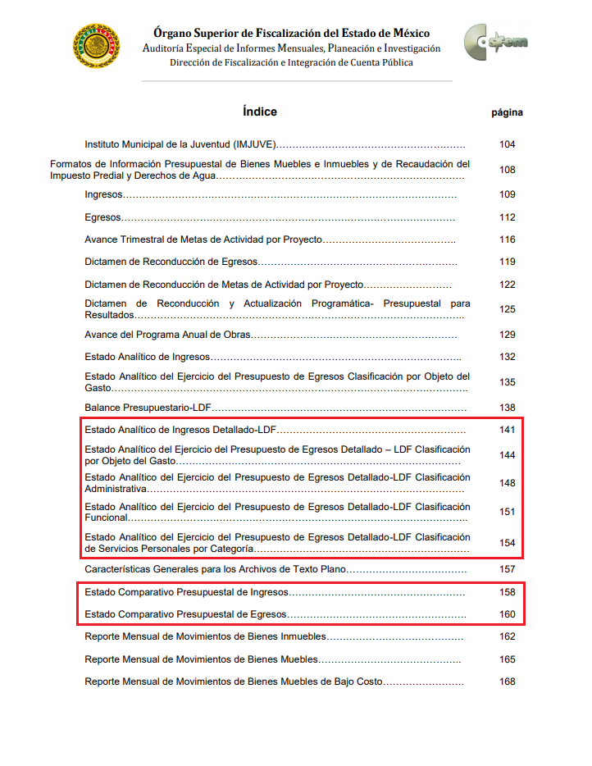
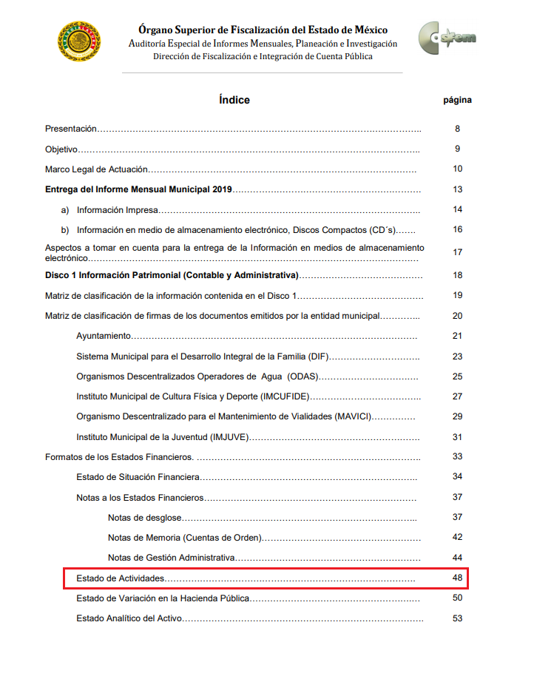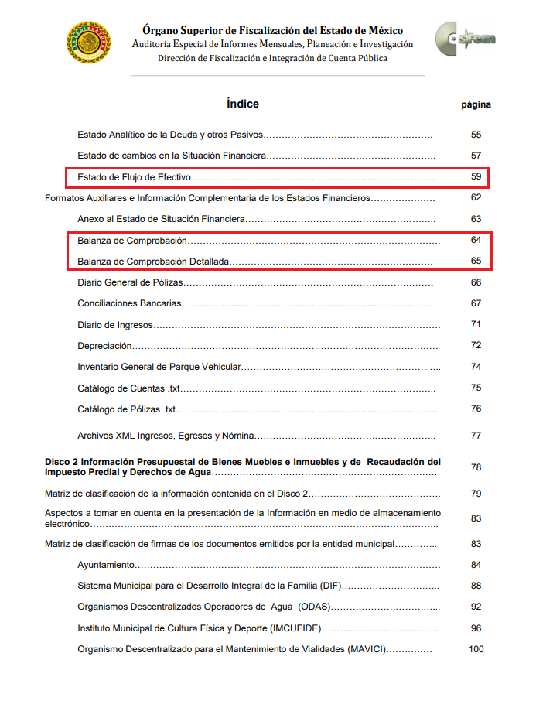
En ese contexto, como se mencionó en el antecedente segundo, El Sujeto Obligado en fecha tres de diciembre de dos mil diecinueve, rindió su respuesta a la solicitud de información formulada por el particular, adjuntando para tal efecto lo siguiente:
- “0814-2019.pdf”: Compila lo siguiente:
- Oficio TM/ECA/06801/2019 signado por la Tesorera Municipal y dirigido a la Titular de la Unidad de Transparencia, en lo medular manifiesta que la información que resulta de interés al particular ha sido publicada en medios electrónicos, proporcionando para tal efecto 2 –dos- ligas electrónicas, remitiendo al apartado correspondiente al tercer trimestre del ejercicio fiscal dos mil diecinueve. Sirven de sustento las siguientes imágenes ilustrativas:

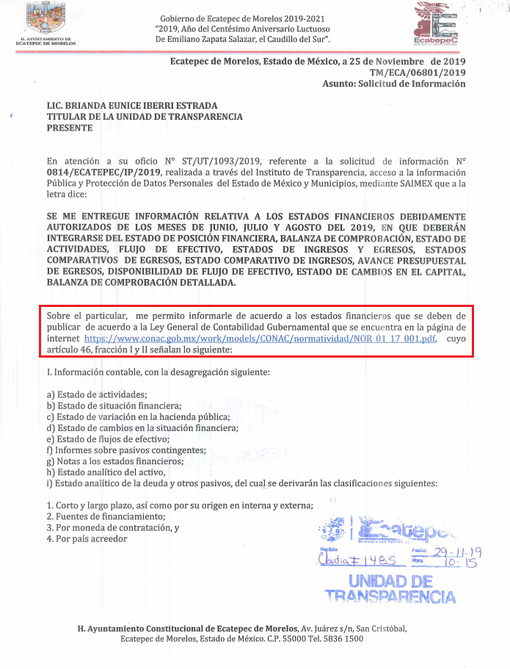
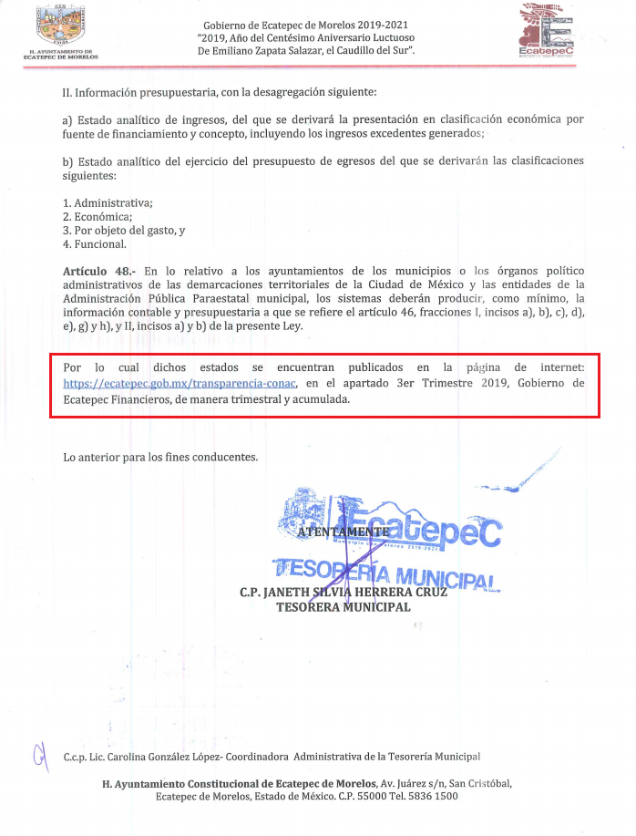
- Oficio sin número signado por la Titular de la Unidad de Transparencia y dirigido al particular, en lo medular replica el contenido del oficio TM/ECA/06801/2019, referido con antelación.

En atención a lo descrito, la liga electrónica https://www.conac.gob.mx/work/models/CONAC/normatividad/NOR_01_17_001.pdf remite a la Ley General de Contabilidad Gubernamental. En contraste, la liga electrónica con dominio https://ecatepec.gob.mx/transparencia-conac , despliega cientos de apartados financieros, sirve de sustento las siguientes imágenes ilustrativas:
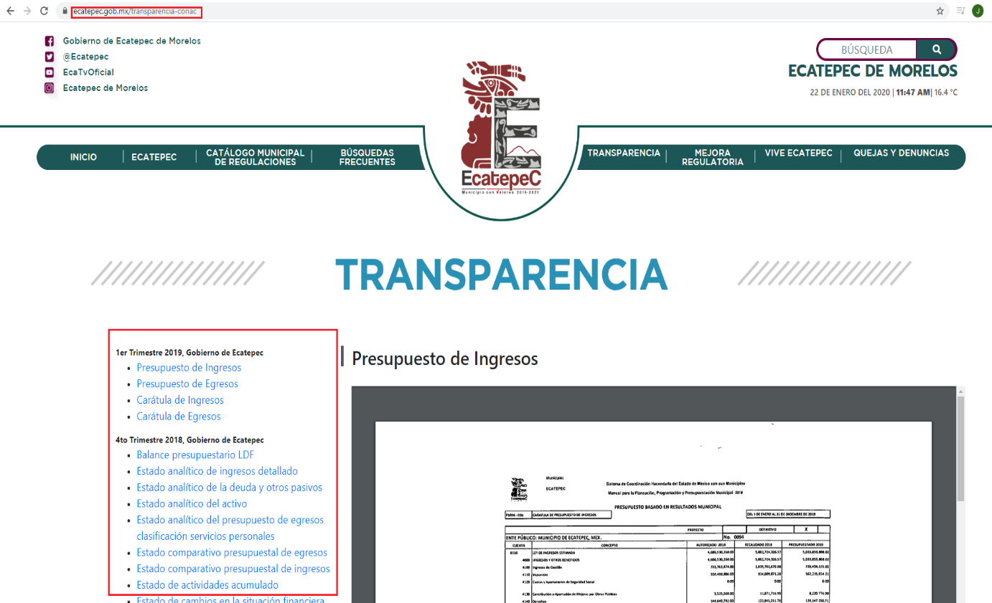
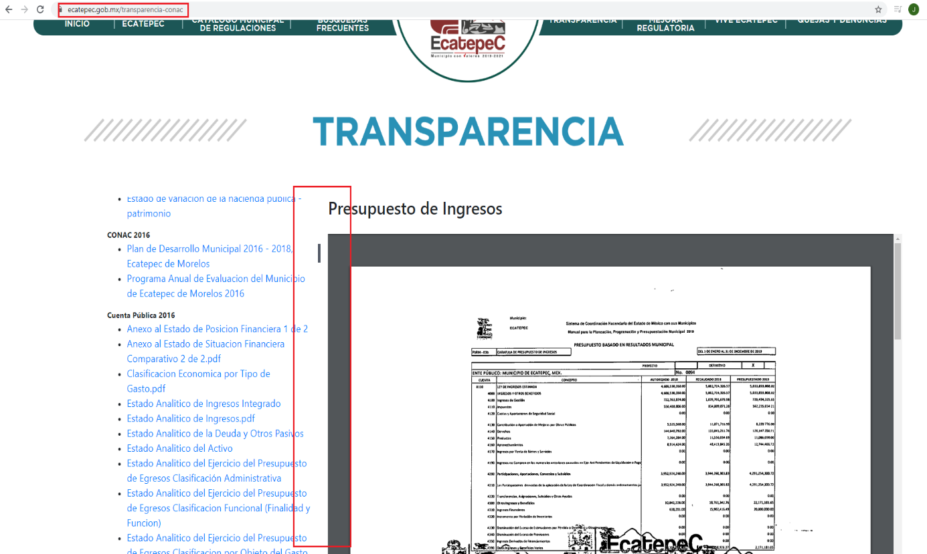

En por ello que la respuesta proporcionada por El Sujeto Obligado actualiza la hipótesis normativa inmersa en el artículo 161 de la Ley de Transparencia y Acceso a la Información Pública del Estado de México y Municipios, porción normativa que a la letra reza:
“Artículo 161. Cuando la información requerida por el solicitante ya esté disponible al público en medios impresos, tales como libros, compendios, trípticos, registros públicos, en formatos electrónicos disponibles en Internet o en cualquier otro medio, se le hará saber por el medio requerido por el solicitante la fuente, el lugar y la forma en que puede consultar, reproducir o adquirir dicha información en un plazo no mayor a cinco días hábiles. La fuente deberá ser precisa y concreta y no debe implicar que el solicitante realice una búsqueda en toda la información que se encuentre disponible.” [Sic]

Inconforme con la respuesta del Sujeto Obligado, El Recurrente interpuso recurso de revisión en fecha cuatro de diciembre, admitiéndose el diez de diciembre, ambos de dos mil diecinueve. Señalando como razones o motivos de inconformidad:
“a respuesta emitida por el H. ayuntamiento de Ecatepec de Morelos, en virtud de que en su escrito de respuesta hace referencia a dos ligas y en ninguna de ellas se encuentra la información solicitada. Por otro lado si bien la Ley General de Contabilidad Gubernamental, obbliga a los sujetos a publicar un minimo de información, ello no significa que dichos sujetos estén autorizados o impedidos para que bajo el principio de máxima transparencia se entregue la información solicitada por el suscrito. Además de ello, como puede observarse, la información solicitada no se encuentra publicada en ninguna de las direcciones electrónicas a las cuales redirige a este peticionario.” [Sic]

Aunado a lo anterior, El Recurrente adjuntó lo siguiente:
- “RESPUESTA ESTADOS FINANCIEROS.pdf”: Compila el oficio TM/ECA/06801/2019, así como el oficio sin número, ambos remitidos por El Sujeto Obligado mediante respuesta, cuyo contenido ha sido descrito con anterioridad.
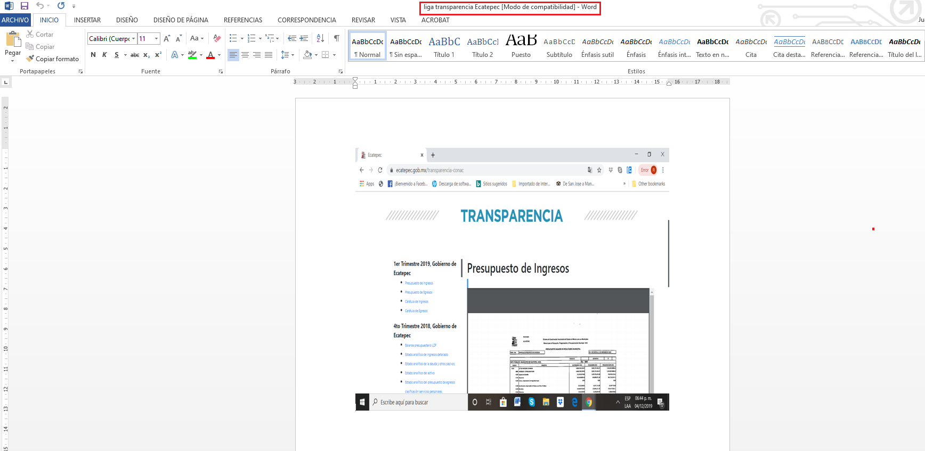
- “liga transparencia Ecatepec.docx”: Sirve de sustento la siguiente imagen ilustrativa:
Hasta aquí lo expuesto se desprende las siguientes consideraciones:
- A través del derecho de acceso a la información pública fueron requeridos diversos soportes documentales esencialmente vinculados con los informes mensuales municipales rendidos por El Sujeto Obligado ante el Órgano Superior de Fiscalización del Estado de México durante el ejercicio fiscal dos mil diecinueve, en relación con los discos 1 y 2 relativos a “Información Patrimonial (Contable y Administrativa)”, así como a la “Información Presupuestal de Bienes e Inmuebles y de Recaudación del Impuesto Predial y Derechos del Agua”, respectivamente.
Precisando que la “disponibilidad de flujo de efectivo” requerido por el particular equivale al “flujo de efectivo”. Complementariamente, el “estado de posición financiera, se asemeja al “estado de situación financiera”.
Aunado a lo anterior, en alusión al “estado de cambios de capital” no se advierte fuente obligacional para elaborar dicho documento, no obstante lo anterior, al haber sido asumido por éste, resulta procedente su entrega o el equivalente del mismo.
- De una interpretación literal al artículo 161 de la Ley de Transparencia y Acceso a la Información Pública del Estado de México y Municipios, cuando la información requerida por los ciudadanos ya esté disponible al público en medios electrónicos, se le hará saber la fuente precisa y concreta para la consulta de la información, porción normativa en cita que no fue observada por El Sujeto Obligado al haber proporcionado dos ligas electrónicas que requieren que el solicitante realice una búsqueda entre toda la información que se encuentra disponible.
- Cabe precisar que El Sujeto Obligado fue omiso en rendir su informe justificado. Consecuentemente, El Sujeto no colmó el derecho de acceso a la información pública.

Con base en lo anteriormente expuesto, la entrega de los siguientes soportes documentales:
De los meses de junio, julio y agosto de dos mil diecinueve
- Estado de situación financiera.
- Balanza de comprobación.
- Estado de actividades.
- Estado de Flujo de Efectivo.
- Estado Analítico de Ingresos Detallado
- Estado Analítico del Ejercicio del Presupuesto de Egresos Detallado (clasificación por objeto del gasto, clasificación administrativa, clasificación funcional y clasificación de servicios personales por categoría).
- Estado Comparativo Presupuestal de Ingresos.
- Estado Comparativo Presupuestal de Egresos.
- Estado de Avance Presupuestal de Egresos Detallado.
- Estado de cambios de capital y/o equivalente.
- Balanza de Comprobación Detallada.
En mérito de lo expuesto en líneas anteriores, resultan fundados los motivos de inconformidad que arguye El Recurrente en su medio de impugnación que fuera materia de estudio, por ello con fundamento en la primera hipótesis de la fracción III del artículo 186, de la Ley de Transparencia y Acceso a la Información Pública del Estado de México y Municipios, se REVOCA la respuesta a la solicitud de información número 00814/ECATEPEC/IP/2019 que ha sido materia del presente fallo.
Razón por la cual es dable ORDENAR al Sujeto Obligado haga entrega al Recurrente vía SAIMEX, de la información precisada con anterioridad.
Por lo antes expuesto y fundado es de resolverse y;

S E RESUELVE
PRIMERO. Se REVOCA la respuesta entregada por EL SUJETO OBLIGADO, a la solicitud de información número 00814/ECATEPEC/IP/2019, por resultar fundados los motivos de inconformidad que arguye EL RECURRENTE, en términos del considerando CUARTO de la presente resolución.

SEGUNDO. Se ORDENA al SUJETO OBLIGADO realizar una búsqueda exhaustiva y razonable a fin de entregar al RECURRENTE, a través del SAIMEX, de lo siguiente:
De los meses de junio, julio y agosto de dos mil diecinueve
- Estado de situación financiera.
- Balanza de comprobación.
- Estado de actividades.
- Estado de Flujo de Efectivo.
- Estado Analítico de Ingresos Detallado
- Estado Analítico del Ejercicio del Presupuesto de Egresos Detallado (clasificación por objeto del gasto, clasificación administrativa, clasificación funcional y clasificación de servicios personales por categoría).
- Estado Comparativo Presupuestal de Ingresos.
- Estado Comparativo Presupuestal de Egresos.
- Estado de Avance Presupuestal de Egresos Detallado.
- Estado de cambios de capital y/o equivalente.
- Balanza de Comprobación Detallada.

TERCERO. Notifíquese al Titular de la Unidad de Transparencia del SUJETO OBLIGADO, para que conforme al artículo 186 último párrafo, 189 segundo párrafo y 194 de la Ley de Transparencia y Acceso a la Información Pública del Estado de México y Municipios; dé cumplimiento a lo ordenado dentro del plazo de diez días hábiles, debiendo informar a este Instituto en un plazo de tres días hábiles siguientes sobre el cumplimiento dado a la presente resolución.

CUARTO. Notifíquese al RECURRENTE la presente resolución, así mismo de conformidad con lo establecido en el artículo 196 de la Ley de Transparencia y Acceso a la Información Pública del Estado de México y Municipios podrá promover Juicio de Amparo en los términos de las leyes aplicables.

ASÍ LO RESUELVE, POR UNANIMIDAD DE VOTOS, EL PLENO DEL INSTITUTO DE TRANSPARENCIA, ACCESO A LA INFORMACIÓN PÚBLICA Y PROTECCIÓN DE DATOS PERSONALES DEL ESTADO DE MÉXICO Y MUNICIPIOS, CONFORMADO POR LOS COMISIONADOS ZULEMA MARTÍNEZ SÁNCHEZ, EVA ABAID YAPUR, JOSÉ GUADALUPE LUNA HERNÁNDEZ, JAVIER MARTÍNEZ CRUZ Y LUIS GUSTAVO PARRA NORIEGA EN LA CUARTA SESIÓN ORDINARIA CELEBRADA EL SEIS DE FEBRERO DE DOS MIL VEINTE, ANTE EL SECRETARIO TÉCNICO DEL PLENO, ALEXIS TAPIA RAMÍREZ.

Zulema Martínez Sánchez
Comisionada Presidenta
(Rúbrica).

Eva Abaid Yapur
Comisionada
(Rúbrica).

José Guadalupe Luna Hernández
Comisionado
(Rúbrica).

Javier Martínez Cruz
Comisionado
(Rúbrica).

Luis Gustavo Parra Noriega
Comisionado
(Rúbrica).

Alexis Tapia Ramírez
Secretario Técnico del Pleno
(Rúbrica).

Esta hoja corresponde a la resolución de fecha seis de febrero de dos mil veinte, emitida en el recurso de revisión 09105/INFOEM/IP/RR/2019.
OSAM/JCMA

IMPROCEDENCIA Y SOBRESEIMIENTO EN EL JUICIO DE AMPARO. LAS CAUSAS PREVISTAS EN LOS ARTÍCULOS 73 Y 74 DE LA LEY DE LA MATERIA, RESPECTIVAMENTE, NO SON INCOMPATIBLES CON EL ARTÍCULO 25.1 DE LA CONVENCIÓN AMERICANA SOBRE DERECHOS HUMANOS. Del examen de compatibilidad de los artículos 73 y 74 de la Ley de Amparo con el artículo 25.1 de la Convención Americana sobre Derechos Humanos no se advierte que el derecho interno desatienda los estándares que pretenden proteger los derechos humanos en dicho tratado, por regular causas de improcedencia y sobreseimiento que impiden abordar el estudio de fondo del asunto en el juicio de amparo, en virtud de que el propósito de condicionar el acceso a los tribunales para evitar un sobrecargo de casos sin mérito, es en sí legítimo, por lo que esa compatibilidad, en cuanto a los requisitos para la admisibilidad de los recursos dependerá, en principio, de los siguientes criterios: no pueden ser irracionales ni de tal naturaleza que despojen al derecho de su esencia, ni discriminatorios y, en el caso, la razonabilidad de esas causas se justifica por la viabilidad de que una eventual sentencia concesoria tenga un ámbito de protección concreto y no entre en conflicto con el orden jurídico, no son de tal naturaleza que despojen al derecho de su esencia ni tampoco son discriminatorias, pues no existe alguna condicionante para su aplicabilidad, en función de cuestiones personales o particulares del quejoso. Por tanto, las indicadas causas de improcedencia y sobreseimiento no son incompatibles con el citado precepto 25.1, pues no impiden decidir sencilla, rápida y efectivamente sobre los derechos fundamentales reclamados como violados dentro del juicio de garantías.

